# Widget WebChat

Le Widget Chat permet à un client de démarrer un chat en direct avec un agent du service client.

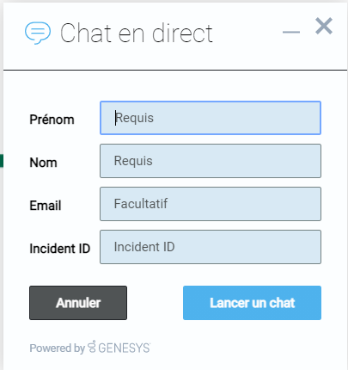

Le client doit remplir les 4 champs du widget : son prénom, son nom, son email et l’id de l’incident.

Une fois les informations saisies, le client clique sur « Lancer un chat ».

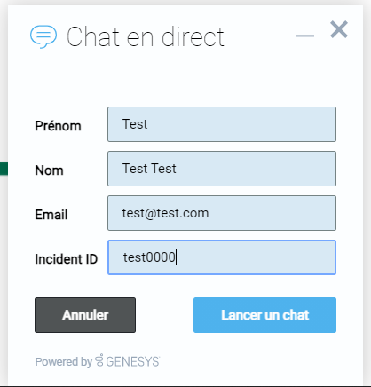

Voici un exemple pour le test.

Par rapport aux informations saisies par le client, l’agent peut les voir en appuyant sur le logo du script en bleu comme sur l’image suivant. On peut alors constater qu’on obtient son nom, son prénom, son email et l’ID de l’incident. Il y a un également le bouton « CTI »( Couplage téléphonie-informatique) qui permet d’être redirigé sur une URL (ITSM).

